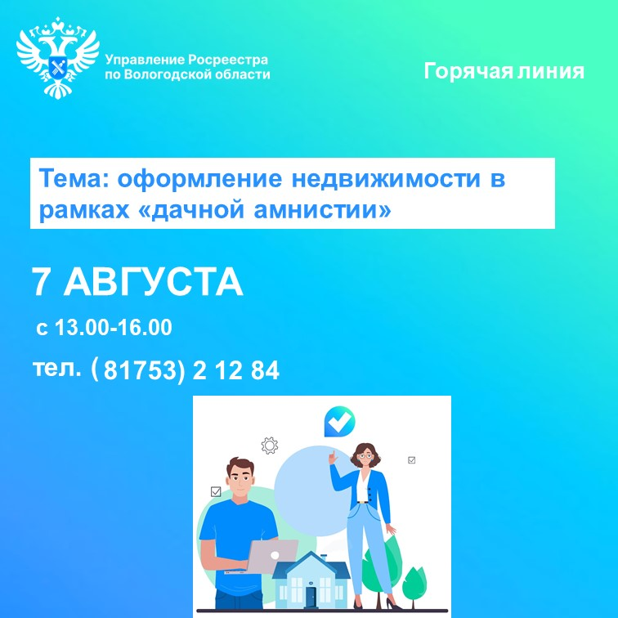

Телефонные консультации по вопросам регистрации прав на недвижимость в рамках «дачной амнистии»

07 августа 2024 года Управление Росреестра по Вологодской области проводит телефонные консультации на тему: «Кадастровый учет и регистрация прав на недвижимость в рамках «дачной амнистии».
- С чего начать строительство дома?
- Какие документы нужны для оформления садового, жилого дома, хозяйственных построек?
- Куда обращаться за составлением технического плана на объекты?
- Как оформить уже построенный дом?
- В какой срок осуществляется оформление готовых построек?
- На какие земельные участки можно оформить право собственность в «упрощенном» порядке? Какие нужны документы и куда обращаться?
- Размер государственной пошлины и др.
Консультировать граждан с 13 до 16 часов по телефону: (81753) 2 12 84 будет заместитель начальника межмуниципального отдела по Харовскому, Вожегодскому и Усть-Кубинскому районам Управления Росреестра по Вологодской области Нина Герасимовна Левашова.

Контакты для СМИ:
Пресс-служба Управления Росреестра по Вологодской области
(8172) 72 86 11, доб. 1045
press@r35.rosreestr.ru
160001, г. Вологда, ул. Челюскинцев, д. 3

